中国大学慕课

实训文档

ROS机器人开发技术

实训5.3 Service in rospy

姓名:王晓云 | 组号:05
实训负责人:王晓云 | 日期:2018-07-09

背景知识

服务service
ROS中的通信方式有四种,主题topic、服务service、参数服务器param、动作库action。在5.2中，我们讨论了消息如何在节点之间传递。消息传递机制尽管是ROS系统中通信的主要方法，但确实受到了一定的限制。当我们需要直接与节点通信并以RPC（远程过程调用Remote Procedure Call）方式获得应答时，将无法通过主题实现，而需要使用服务。Service通信是双向的,一个节点给另一个节点发送消息并等待响应。而消息发布后，并没有响应的概念，甚至不能保证系统内有节点订阅了这些消息。服务调用的过程是：一个客户端（client)节点发送一些称为请求（request)的数据到一个服务器（server)节点，并等待回应。服务器节点接收到请求后，采取一些行动（计算/配置软硬件/改变自身行为等），然后发送一些称为响应（response)的数据给客户端节点。这样通过类似“请求-应答”的机制完成整个服务通信。
这种通信方式的示意图如下:
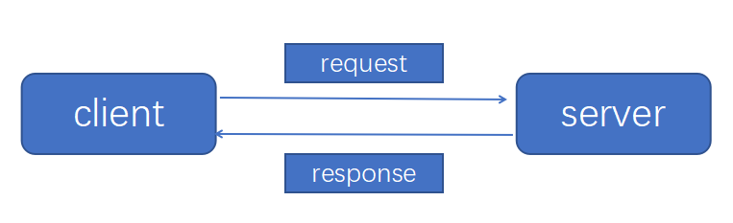

Node B是server(应答方),提供了一个服务的接口,叫做 /Service,我们一般都会用string类型来指定service的名称,类似于topic。Node A向Node B发起了请求,经过处理后得到了反馈。服务需由用户开发，节点并不提供标准服务。包含消息源代码的文件存储在srv文件中。像主题一样，服务关联一个以包中.srv文件名称来命名的服务类型。与其他基于ROS文件系统的类型一样，服务类型是包名和.srv文件名的组合。

时间

ROS具有内置的时间和持续的原始类型，在rospy由rospy.Time和rospy.Duration实现。
- 获取当前时间：rospy.Time.now(), rospy.get_rostime()两个是相同的。
- now = rospy.get_rostime( )
- rospy.loginfo("Current time %i %i", now.secs, now.nsecs)
获取当前时间：rospy.get_time( )，获取浮点值的秒数
- seconds = rospy.get_time( )
使用模拟时钟的时间，直到在/clock上收到第一条消息，否则get_rostime( ) 会得到0值。0值意味客户端还不知道时间，需要区别对待，循环获取get_rostime() 直到非0值。
- Sleeping and Rates（睡眠和速率）
rospy.sleep(duration)
duration可以是rospy.Duration或秒。睡眠指定的时间。
- # sleep for 10 seconds
- rospy.sleep(10.)

- # sleep for duration
- d = rospy.Duration(10, 0)
- rospy.sleep(d)
rospy.sleep()如果出现错误，会抛出rospy.ROSInterruptException
rospy.Rate(hz)，可以保持一定的速率来进行循环。
- r = rospy.Rate(10) # 10hz
- while not rospy.is_shutdown():
- # rospy.is_shutdown()用于检测程序是否退出，是否按Ctrl-C 或其他
- pub.publish("hello")
- r.sleep()
Rate.sleep() 出现错误，抛出rospy.ROSInterruptException
这两个函数经常用来实现机器人移动过程中的停顿等功能。

异常
异常类型
ROSException，ROS客户端基本异常类
ROSSerializationException，信息序列化的错误异常
ROSInitException，初始化ROS状态的错误异常
ROSInterruptException，操作中断的错误异常，经常在 rospy.sleep() and rospy.Rate 中用到
ROSInternalException，rospy内部错误的异常 (i.e. bugs).
ServiceException，ROS服务通讯相关错误的异常
更详细信息可以参考http://docs.ros.org/api/rospy/html/rospy.exceptions-module.html
我们只需要知道它的用法即可。

任务一：Greeting_demo

任务描述
写一个简单的服务端(server)和客户端(client)，客户端告诉服务端自己的姓名name和年龄age，服务端向客户打招呼。

任务要点
- 1.创建一个名为service_rospy_demo功能包：
- 使用catkin_create_pkg命令创建功能包，编译并配置环境变量。
- 2.定义srv服务：
- 在已创建的功能包里定义新的服务Greeting_demo.srv；
- 定义服务的请求部分和响应部分；
- 在package.xml文件中添加依赖项并配置CMakeLists.txt文件。
- 3.编写服务端节点；
- 编写server_demo.py文件，内容包含导入服务的定义、定义服务节点名称、服务的类型、处理函数等。
- 4.编写客户端节点
- 编写client_demo.py文件，内容包含导入服务的定义、等待接入服务节点、创建服务的处理句柄等。
- 5.编译代码并进行测试

任务实现
- 子任务1创建service_rospy_demo功能包
首先切换到之前通过创建catkin工作空间教程创建的catkin工作空间中的src目录下：
- cd ~/catkin_ws/src
现在使用catkin_create_pkg命令来创建一个名为service_rospy_demo的功能包，这个程序包依赖于std_msgs、roscpp和rospy：
- catkin_create_pkg service_rospy_demo std_msgs rospy roscpp
这将会创建一个名为service_rospy_demo的文件夹，这个文件夹里面包含一个package.xml文件和一个CMakeLists.txt文件，这两个文件都已经自动包含了部分你在执行catkin_create_pkg命令时提供的信息。
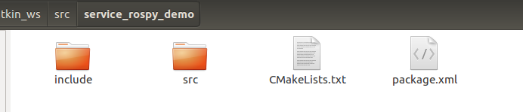
回到catkin工作空间下，编译：
- cd ..
- catkin_make
得到如下图所示的结果则编译通过。
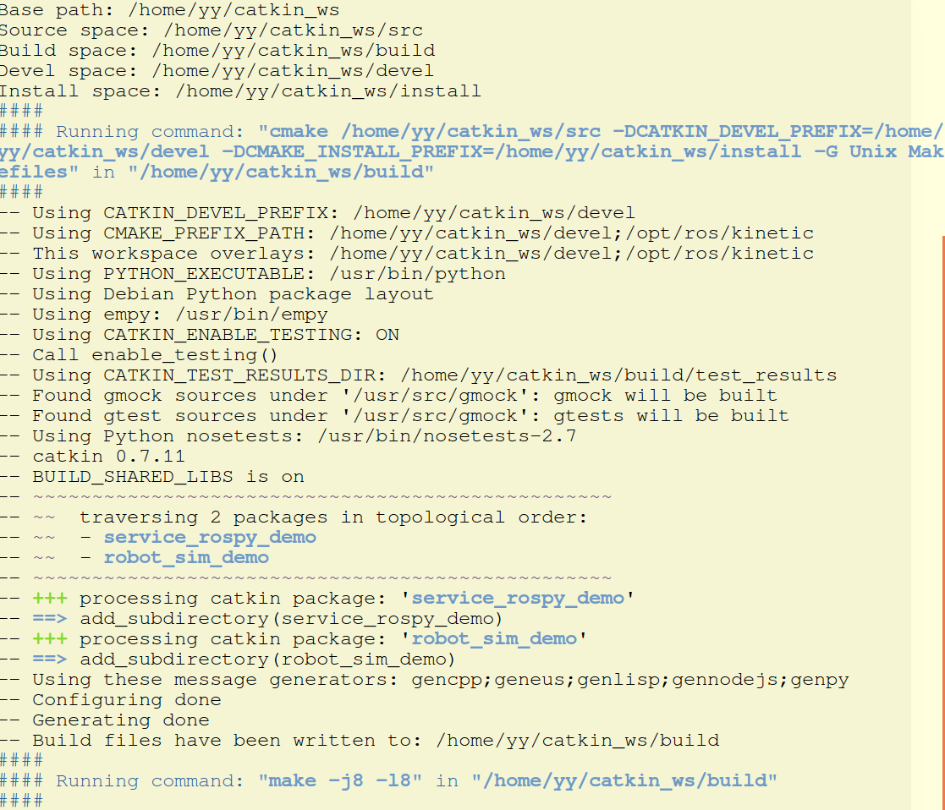
配置环境变量:
- source devel/setup.bash //设置环境变量
- echo $ROS_PACKAGE_PATH //检查环境变量
我们习惯把 source ~/catkin_ws/devel/setup.bash 命令追加到 ~/.bashrc 文件中,这样每次打开终端,系统就会刷新工作空间环境，不需要每次都手动配置环境变量。可以通过
echo "source ~/catkin_ws/devel/setup.bash" >> ~/.bashrc
命令来追加。

子任务2定义srv服务
  - 创建新的服务
下面，我们将在service_rospy_demo 里定义新的服务。
首先用roscd命令进入包目录：
- roscd service_rospy_demo
创建一个srv目录
- mkdir srv
此时我们将在catkin_ws/src/service_rospy_demo/目录下看到新建的srv空文件夹。在srv目录里创建Greeting_demo.srv文件，内容包括：
- string name #短横线上边部分是服务请求的数据
- int32 age
- --- #短横线下面是服务回传的内容。
- string feedback
  - 配置package.xml和CMakeLists.txt 文件
创建好之后，我们需要确保srv文件能够被转换为c++/python或者其他语言的代码。打开service_rospy_demo文件夹里的package.xml文件（rosed、gedit、vim等都可以，rosed命令可以用来调用系统的编辑器直接打开ros相关的文件进行编辑，比起cd到相应目录下面打开更加快捷，可以设置它调用的编辑器，默认是vim），在构建阶段我们需要 "message_generation", 而在运行时我们需要 "message_runtime"，所以需要在package.xml文件里添加相应的依赖项。确保里面存在这两行且去掉它们的注释：
- <!-- <build_depend>message_generation</build_depend> -->
- <!-- <exec_depend>message_runtime</exec_depend> -->
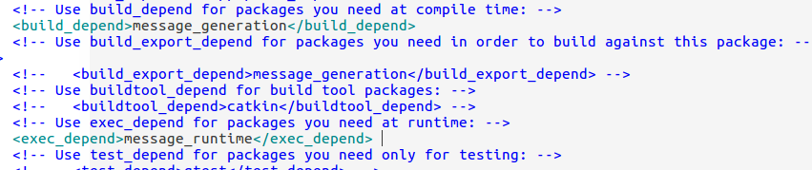
然后修改 CMakeLists.txt 文件。ROS的catkin编译系统会将自定义的msg、srv(甚至还有action)文件自动编译构建,生成对应的C++、Python、LISP等语言下可用的库或模块。许多初学者错误地以为,只要建立了一个msg或srv文件,就可以直接在程序中使用,这是不对的,必须在 CMakeLists.txt中添加关于消息创建、指定消息/服务文件那几个宏命令。
然后打开包目录下的CMakeLists.txt文件，在find_package调用中添加message_generation依赖，让你可以生成ROS信息。如下所示，括号里添加一项message_generation即可：
find_package(catkin REQUIRED COMPONENTS
roscpp
rospy
std_msgs
message_generation
)
在CMakeLists.txt文件，增加服务文件，取消#，并修改为：
add_service_files(
FILES
Greeting_demo.srv
)
在CMakeLists.txt文件，增加消息生成包，取消#，并修改为：
generate_messages(
DEPENDENCIES
std_msgs
)
回到工作空间，catkin_make一下，若结果如下图所示，则说明创建成功。
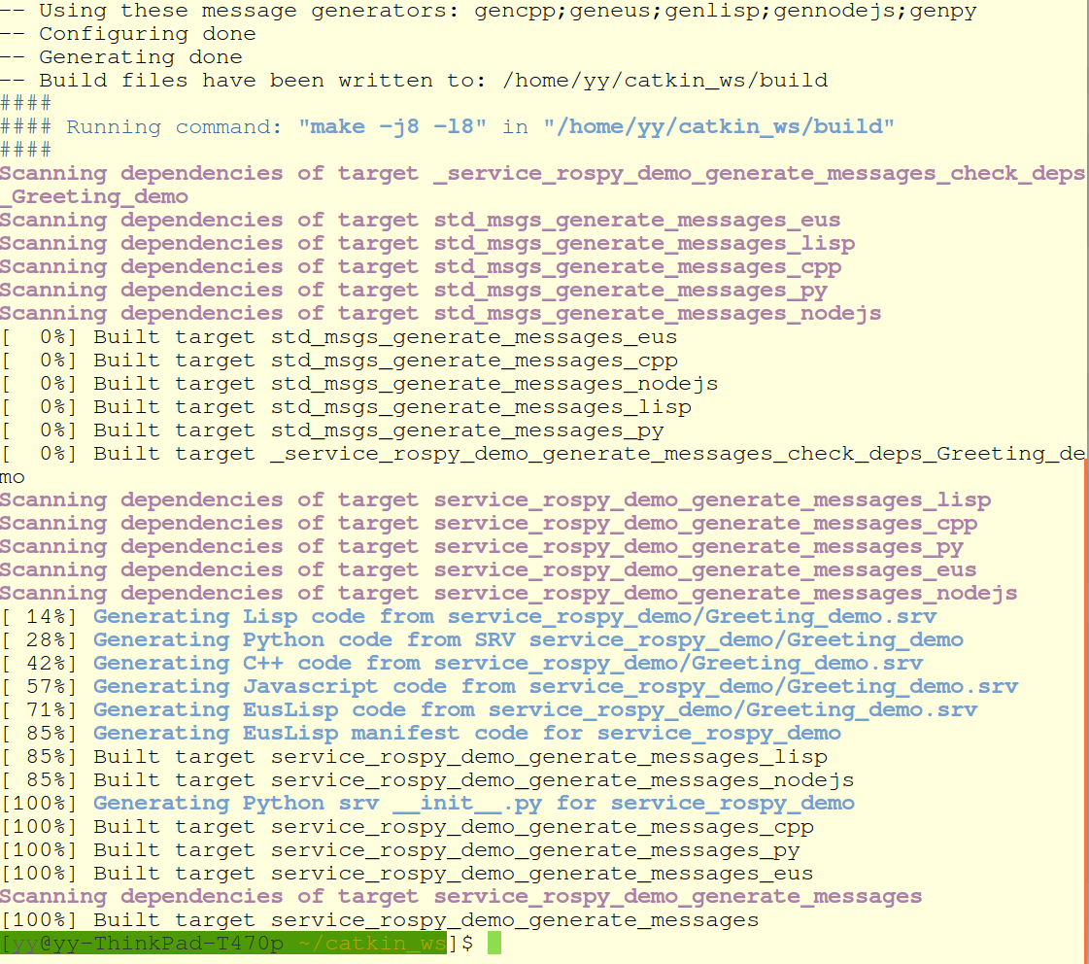
  - 查看是否创建成功
我们可以使用rossrv命令查看我们创建的服务的信息，确保它被ROS正确识别：
- rossrv show service_rospy_demo/Greeting_demo
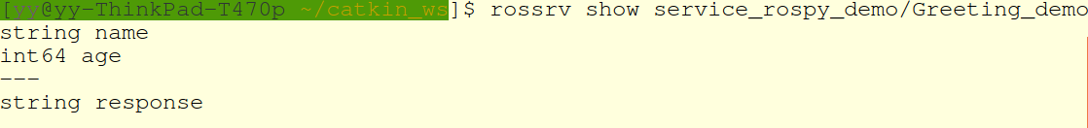
当然类似rosmsg，也可以省略包名
- rossrv show Greeting_demo

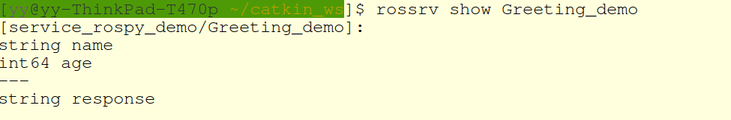
现在，srv目录下的所有.srv文件，都会生成ROS支持的语言的源代码，C++的头文件在~/catkin_ws/devel/include/service_rospy_demo/里，Python基本在 ~/catkin_ws/devel/lib/python2.7/dist-packages/service_rospy_demo/srv/里，lisp文件则在 ~/catkin_ws/devel/share/common-lisp/ros/service_rospy_demo/srv/ 里。
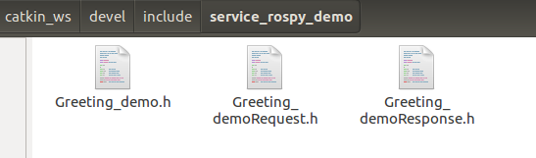
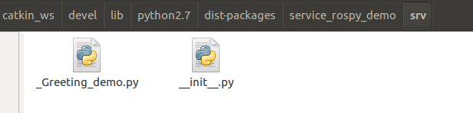
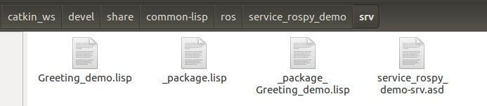
- 子任务3编写服务端节点；
- 在service_rospy_demo/src/文件下新建scripts文件夹，用于存放编写的Python脚本。在文件夹下创建server_demo.py文件。内容代码如下：
- #!/usr/bin/env python
- # coding:utf-8
- # 上面指定编码utf-8，使python能够识别中文
- # 加载必需模块，注意service模块的加载方式，from 包名.srv import *
- # 其中srv指的是在包根目录下的srv文件夹，也即srv模块
- import rospy
- from service_rospy_demo.srv import *
- def server_srv():
- # 初始化节点，命名为 "greetings_server"
- rospy.init_node("greetings_server")
- # 定义service的server端，service名称为"greetings"， service类型为Greeting_demo
- # 收到的request请求信息将作为参数传递给handle_function进行处理
- s = rospy.Service("greetings", Greeting_demo, handle_function)
- print "Ready to handle the request:"
- # 阻止程序结束
- rospy.spin()
- # Define the handle function to handle the request inputs
- def handle_function(req):

- # 注意我们是如何调用request请求内容的，是将其认为是一个对象的属性，通过对象调用属性，在我们定义
- # 的Greeting_demo类型的service中，request部分的内容包含两个变量，一个是字符串类型的name，另外一个是整数类型的age
- print "Hi Server, my name is %s and I'm %s years old"%(req.name,req.age)
- # 返回一个Greeting_demoResponse实例化对象，其实就是返回一个response的对象，其包含的内容为我们再Greeting_demo.srv中定义的
- # response部分的内容，我们定义了一个string类型的变量，因此，此处实例化时传入字符串即可
- return Greeting_demoResponse("Hi %s"%req.name)
- # 如果单独运行此文件，则将上面定义的server_srv作为主函数运行
- if __name__=="__main__":
- server_srv()
- 代码分析
- #!/usr/bin/env python
指定通过python解释代码，这句话是所有Python脚本必须有的。
- # coding:utf-8
上面指定编码utf-8，使python能够识别中文，如果不加这个，编译Python脚本时会出现警告或者错误。
- import rospy
导入rospy包，rospy是ROS的python客户端。参考rospy API接口
- from service_rospy_demo.srv import *
导入定义的服务，这里我们定义的服务为service_rospy_demo.srv
- def server_srv():
定义函数
- rospy.init_node("greetings_server")
初始化节点，命名为 "greetings_server"，服务端必须是节点，所以必须有节点初始化语句，但客户端可以不是节点，所以不用必须加这个语句。
- s = rospy.Service("greetings", Greeting_demo, handle_function)
定义服务节点名称，服务的类型，处理函数。处理函数的具体实现将在后面进行定义。
- rospy.spin()
保持节点运行，直到节点关闭。不像roscpp,rospy.spin不影响订阅的回调函数，因为回调函数有自己的线程。
- return Greeting_demoResponse("Hi %s"%req.name)
由服务生成的返回函数，这个函数是自动生成的。
- if __name__=="__main__":
server_srv()
如果单独运行此文件，则将上面定义的server_srv作为主函数运行
- 子任务4 编写客户端节点；
- 在scripts文件夹下创建文件client_demo.py 。内容代码如下
- #!/usr/bin/env python
- # coding:utf-8
- # 上面的第二句指定编码类型为utf-8，是为了使python能够识别中文
- # 加载所需模块
- import rospy
- from service_rospy_demo.srv import *
- def client_srv():
- # 等待有可用的服务 "greetings"
- rospy.wait_for_service("greetings")
- try:
- greetings_client = rospy.ServiceProxy("greetings",Greeting_demo)
- # 向server端发送请求，发送的request内容为name和age,其值分别为"HAN", 20
- # 注意，此处发送的request内容与service文件中定义的request部分的属性是一致的
- resp = greetings_client("HAN",20)

- # 打印处理结果，注意调用response的方法，类似于从resp对象中调取response属性
- print "Message From server:%s"%resp.response
- except rospy.ServiceException, e:
- print "Service call failed: %s"%e
- # 如果单独运行此文件，则将上面函数client_srv()作为主函数运行
- if __name__=="__main__":
- client_srv()
- 代码分析
- #!/usr/bin/env python
指定通过python解释代码，这句话是所有Python脚本必须有的。
- # coding:utf-8
上面指定编码utf-8，使python能够识别中文，如果不加这个，编译Python脚本时会出现警告或者错误。
- import rospy
导入rospy包，rospy是ROS的python客户端。参考rospy API接口
- from service_rospy_demo.srv import *
导入定义的服务，这里我们定义的服务为service_rospy_demo.srv
- def client_srv():
定义客户端函数，后面我们将此函数作为主函数运行。
- rospy.init_node("greetings_client")
初始化客户端节点，命名为 "greetings_client"，客户端可以不是节点，所以在demo中我们省略了这一句，当然加上也没有影响。
- rospy.wait_for_service("greetings")
等待接入服务节点。
- greetings_client = rospy.ServiceProxy("greetings",Greeting_demo)
创建服务的处理句柄
- resp = greetings_client("HAN",20)
向server端发送请求，发送的request内容为name和age,其值分别为"HAN", 20 。注意，此处发送的request内容与service文件中定义的request部分的属性是一致的。
- print "Message From server:%s"%resp.response
打印处理结果，注意调用response的方法，类似于从resp对象中调取response属性。
- try:
……
except rospy.ServiceException, e:
print "Service call failed: %s"%e
如果尝试运行try 服务请求失败的话，将报告异常rospy.ServiceException 。将打印Service call failed语句到终端显示。
- if __name__=="__main__":
client_srv()
如果单独运行此文件，则将上面定义的server_srv作为主函数运行。

- 子任务5编译代码并测试结果
打开终端 运行roscore
打开一个新的终端，运行服务端节点
- rosrun service_rospy_demo server_demo.py
结果如下图所示
说明服务端已准备好接受请求。
再打开一个新的终端，启动客户端节点
- rosrun service_rospy_demo client_demo.py
如果提示无法找到可执行文件，则是因为Python脚本还没修改权限，无法执行，可用chmod +x [文件名] 命令进行修改。
最终结果图。

